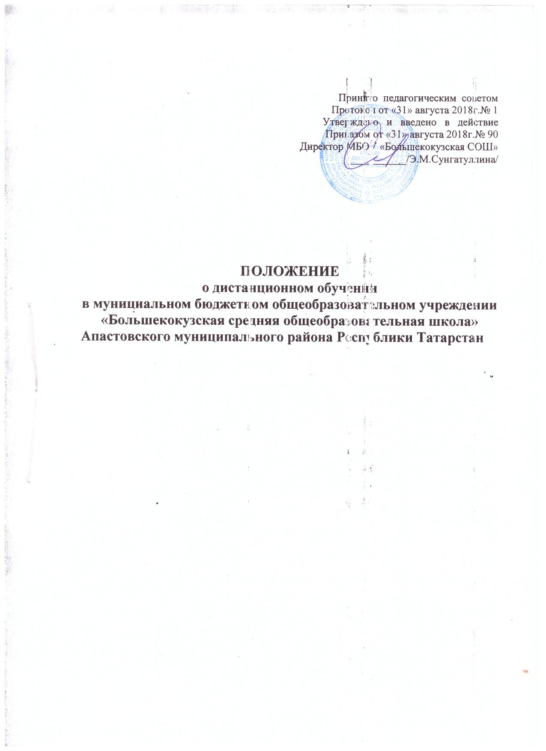

Принято педагогическим советом
Протокол от «31» августа 2018г.№ 1
Утверждено и введено в действие
Приказом от «31» августа 2018г.№ 90
Директор МБОУ «Большекокузская СОШ»
___________/Э.М.Сунгатуллина/

ПОЛОЖЕНИЕ
о дистанционном обучении
в мунициальном бюджетном общеобразовательном учреждении
«Большекокузская средняя общеобразовательная школа»
Апастовского муниципального района Республики Татарстан

1.Общие положения

1.1. Настоящее положение разработано в соответствии Федеральным законом №273-ФЗ
от 29.12.2012r. «Об образовании в Российской Федерации», Приказом Министерства образования и науки Российской Федерации №2 от 09.01.2014г. «Об утверждении Порядка применения образовательными организациями, осуществляющими образовательную деятельность, электронного обучения, дистанционных образовательных технологий при реализации образовательных программ», Уставом МБОУ «Большекокузская средняя общеобразовательная школа» Апастовского муниципального района РТ (Далее — Школа) и регламентирует порядок реализации образовательных программ с применением электронного обучения и дистанционных образовательных технологий педагогами Школы.

1.2. Под электронным обучением понимается организация образовательной деятельности с применением содержащейся в базах данных и используемой при реализации образовательных программ информации и обеспечивающих ее обработку информационных технологий, технических средств, а также информационно-телекоммуникационных сетей, обеспечивающих передачу по линиям связи указанной информации взаимодействие учащихся и педагогических работников. Под дистанционными образовательными технологиями понимаются образовательные
технологии, реализуемые в основном с применением информационно-телекоммуникационных сетей при опосредованном (на расстоянии) или частично опосредованном взаимодействии учащихся и педагогических работников.

1.3. Основной целью дистанционного обучения школьников является предоставление обучающимся доступа к качественному образованию, обеспечение возможности изучать выбранные общеобразовательные ДИСЦИПЛИНЫ на базовом и профильном уровне с использованием современных информационных технологий.

1.4. С использованием ДТ может реализовываться:

1.4.1. Обучение учащихся школы при выборе дисциплин профильной подготовки, дисциплин дополнительного образования, необходимости организации индивидуальных занятий детей c ограниченными возможностями здоровья, детей- инвалидов, детей, обучающихся на Дому по состоянию здоровья или обучающихся, длительно отсутствующих на занятиях по различным уважительным причинам или иным причинам;

1.4.2. Допускается перевод учащихся на обучение с использованием ДТ по решению администрации (в случае, если превышен допустимый порог заболеваемости детей; детей, чьи родители (законные представители) отказались представлять учреждению заключения врача—фтизиатра об отсутствии заболевания туберкулёзом ребёнка, иных случаях);

1.5. Использование электронного обучения и обучения с помощью дистанционных технологий способствует решению следующих задач:
a) повышению эффективности учебной Деятельности учащихся;
6) повышению эффективности организации учебного процесса;
в) повышению эффективности использования учебных помещений

1.6. Основными принципами организации обучения с применением электронных ресурсов и дистанционных технологий являются:
— принцип интерактивности, выражающийся в возможности постоянных контактов всех участников учебного процесса с помощью специализированной информационно-образовательной среды (в том числе, форумы, электронная почта, Интернет—конференции, онлайн уроки);
— принцип адаптивности, позволяющий легко использовать учебные материалы нового поколения, содержащие цифровые образовательные ресурсы‚ в конкретных условиях учебного процесса, что способствует сочетанию разных дидактических моделей проведения уроков с применением дистанционных образовательных технологий и сетевых средств обучения: интерактивных тестов, тренажеров, лабораторных практикумов удаленного доступа и др.;

— принцип гибкости, дающий возможность участникам учебного процесса работать в необходимом для них темпе и в удобное для себя время;

— принцип модульности, позволяющий использовать ученику И преподавателю необходимые им сетевые учебные курсы (или отдельные составляющие учебного курса) для реализации индивидуальных учебных планов;

— принцип оперативности и объективности оценивания учебных достижений учащихся.

2. Организация обучения с применением электронных ресурсов и использования дистанционных технологий.

2.1. Школа, реализующая обучение с использованием дистанционных образовательных технологий, создает и развивает информационную среду. Создание и развитие информационной среды в свою очередь отвечает требованиям современного образовательного стандарта, в соответствии c которым весь образовательный процесс должен вестись и фиксироваться в информационной среде.

2.2. Прием школьников на обучение по программам начального, основного общего и среднего общего образования на базовом и профильном уровне в системе дистанционного обучения осуществляется на основании письменного заявления родителей (законных представителей), содержащего сведения об обучающемся (для регистрации присвоения индивидуального пароля и логина, установления контакта) (Приложение№1).

2.3. C помощью систем дистанционного обучения:

- учитель планирует свою педагогическую деятельность: выбирает из имеющихся
заданий или создаёт простейшие, нужные для обучающихся, а также ресурсы и задания;

— администрация школы‚ методические службы, учителя, обучающиеся и их законные представители, своевременно могут получить полную информацию о ходе учебного процесса, промежуточных и итоговых результатах, благодаря автоматическому фиксированию указанных позиций в информационной среде;

- обучающиеся выполняют задания (знакомятся, собирают и организуют информацию, создают мультимедиа образовательные продукты, участвуют в форумах и.т.д.), обращаются к учителям за помощью;

- учителя выражают свое отношение к paботам обучающихся, B виде текстовых или аудио рецензий, форумов, устных онлайн консультаций;

— обучающиеся, их законные представители, учителя, получают дополнительные возможности общения внутри школьного социума, выражая свое мнение, выдвигая предложения и инициативы, фиксируя их в информационной среде.

2.4. Определяется порядок организации обучения с применением дистанционных технологий:

2.4.1. Администрация школы

- Осуществляет учет обучающихся, осваивающих образовательную программу непосредственно с применением дистанционных образовательных технологий.

- Осуществляет мониторинг необходимого технического обеспечения учителя для организации образовательного процесса с применением дистанционных образовательных технологий (планшет-ноутбук-компьютер, интернет, необходимые приложения). Обеспечивает учителей необходимым оборудованием.

- Определяет набор электронных ресурсов, приложений, которые допускаются к использованию в учебном процессе. Определяет ресурсы для организации обучения c использованием дистанционных образовательных технологий по каждой параллели, каждому классу И каждому учебному предмету, при возможности определяет обучающимся одной параллели один набор ресурсов.

- Информирует всех участников образовательного процесса о возможных механизмах использования ресурсов для организации обучения с использованием дистанционных образовательных технологий.

— Корректирует расписание занятий c учетом возможности проведения уроков, объединяя классы вместе, B целях эффективного использования учительских ресурсов при организации обучения с использованием дистанционных образовательных технологий, а также с целью профилактики перегрузки обучающихся.

- Утверждает расписание И график обучения c применением дистанционных образовательных технологий, включая регулярные видео чаты (уроки по скайпу, вебинары и т.д.); контрольные мероприятия (тесты, зачётные работы), график отправки и приёма домашних заданий, часы консультаций.

- Закрепляет учебные предметы за днями недели, сгруппировав учебный материал крупными блоками. (Например, литература, история И т.д. могут проводиться дистанционно один раз в неделю, математика, русский язык, английский язык — два—три раза в неделю).

- Разрабатывает положение о промежуточной аттестации обучающихся при организации образовательного процесса с применением дистанционных образовательных технологий.

2.4.2. Классный руководитель.

- Осуществляет учет обучающихся, осваивающих образовательную программу непосредственно с применением дистанционных образовательных технологий.

- Осуществляет мониторинг необходимого технического обеспечения учащихся для организации образовательного процесса с применением дистанционных образовательных технологий (наличие компьютера-ноутбука-планшета—телефона с выходом B интернет; электронной почты обучающегося и родителей; адрес скайпа либо другого ресурса для видео-взаимодействия).

- Осуществляет контроль взаимодействия всех учащихся класса с учителями-предметниками.

- Не реже одного раза в два дня (в 5-6 классах чаще) проводит «видео-часыобщения» (20-30 минут) с учащимися класса. Определяет (совместно с психологом) тематику внеурочных мероприятий для формирования учебной мотивации обучающихся, поддержки и формирования учебной самостоятельности.

2.4.3. Учитель—предметник.

'- Определяет набор электронных ресурсов, приложений для организации дистанционной формы работы по учебному предмету.

— Определяет средства коммуникации: почта, чат, электронный журнал; формат проведения видео уроков—вебинаров, скайп И т.д.; периодичность, график проведения оценочных мероприятий и домашнего задания; перечень учебной литературы,дополнительных источников; способы организации обратной связи, рефлексии.

- Определяет учебный материал для своего учебного предмета, включая физическую культуру, изобразительное искусство, музыку И т.д. (например, перечни фильмов, спортивных игр и соревнований, разработка тренировок, творческие работы).

- Проводит корректировку рабочих программ. оформляет лист коррекции рабочих программ, предусмотрев три блока: аудиторное обучение (как есть по плану); обучение с применением дистанционных образовательных технологий (крупные блоки); режим консультаций для обучающихся после выздоровления посредством укрупнения блоков учебного материала.

- Определяет допустимый объём домашних заданий на неделю-две (либо другой временной интервал, который определяет школа) B дистанционной форме обучения. Домашние задания рекомендовано укрупнить (один-два раза в неделю в зависимости от учебного предмета).

- Определяет формат выполнения домашних заданий B виде творческих и проектных работ, организовать групповые работы учащихся класса с дистанционным взаимодействием. Описать подробно технологию: например, как ученики сканируют—фотографируют и присылают на проверку выполненные задания; как подключаются к совместной работе в общем информационном ресурсе и др.

- Определяет формат и регулярность информирования родителей (законных представителей) о результатах обучении детей с применением дистанционных образовательных технологий (памятка для информирования родителей (законныхпредставителей).

2.5. Использование информационных систем обучения для организации образовательного процесса c применением дистанционных образовательных технологий.

Система дистанционного обучения не обязательно должна быть установлена в образовательной организации, осуществляющей обучение с использованием дистанционных образовательных технологий. Школа может использовать доступ к системам дистанционного обучения, предоставляемыми сторонними организациями и использование следующих электронных образовательных ресурсов:

- B государственной информационной системе «Электронный журнал и дневник», а также модуль Факультативы (обучающимся необходимо присоединиться к факультативу учителя);

- Образовательные онлайн-платформы:
— Система электронного образования «Универсариум» https://universarium.0rg/
- «Российская электронная школа» https://resh.edu.ru/
- «Мобильное Электронное Образование» https://m0b-edu.ru/
- Открытая школа 2035 https://2035school.ru/
- Интерактивная образовательная онлайн-платформа «УЧИру»
- Цифровой образовательный ресурс для школ «Якласс» https://www.yak1ass.ru/
— Площадка Образовательного центра «Сириус» (http://edu.sirius.0n1ine).
- Образовательная платформа «Лицей» Ростелеком http://lc.rt.ru. И T д.

2.6. В качестве участников, реализующих основные и (ИЛИ) дополнительные образовательные программы начального общего, основного общего И среднего общего образования на уровне базового и профильного обучения, выступают педагоги школы‚ имеющие объективную потребность в использовании системы электронного обучения и обучения c использованием дистанционных технологий, необходимое материально-техническое обеспечение, позволяющее участвовать в осуществлении дистанционного обучения, учащиеся и родители (законные представители).

2.7. Право на реализацию технологий дистанционного обучения И обучения с использованием электронных ресурсов предоставляется с момента издания приказа директора Школы о реализации обучения с использованием электронных ресурсов и дистанционных образовательных технологий.

2.8. Основными элементами системы дистанционного обучения являются:

— цифровые образовательные ресурсы, размещенные на образовательных сайтах;
— видеоконференции;
— надомное обучение с дистанционной поддержкой;
— вебинары;
— е-шаі1;
— электронные носители мультимедийных приложений к учебникам;
— электронные наглядные пособия; ‹

2.9. Формы дистанционных образовательных технологий, используемые в образовательном процессе, находят отражение в рабочих программах по предметам. В обучении с применением электронных ресурсов и дистанционных технологий используются следующие организационные формы учебной деятельности:

— лекция;
— консультация;
— семинар;
— практическое занятие;
— лабораторная работа;
— контрольная работа;
— самостоятельная работа.

2.10. Обучение осуществляется на основе цифровых образовательных ресурсов:

— электронные учебники;
— интерактивные обучающие ресурсы;
— виртуальные среды учебно-практической Деятельности;
— компьютерные демонстрации;
— электронные источники информации;

2.11. Ресурсами, сопровождающими предметные дистанционные курсы, могут быть:

— тестирование онлайн;
— конкурсы, консультации on-line;
— предоставление методических материалов.

2.12. Дистанционные авторские курсы должны разрабатываться на основе содержания Федерального государственного образовательного стандарта по данному предмету (Для базового и профильного уровня).

2.13. Дистанционные курсы могут содержать следующие учебные материалы:

a) методические рекомендации для учащегося по освоению учебного материала;
6) систему открытого планирования всех тем;
в) последовательное изложение учебного материала в виде гипертекста, содержащего ссылки на другие учебные материалы;
г) терминологический словарь;
д) мультимедийные объекты: видео и аудиофайлы, графические объекты, интерактивные карты;
е) интерактивные тесты;
ж) тренажеры по предметам;
з) лабораторный практикум удаленного доступа;
и) комплексные домашние задания И творческие работы;
к) справочники;
л) иллюстративный материал;
м) архивную И энциклопедическую информацию;
н) библиографические ссылки;
о) систему поиска информации.

3. Структура занятия и процесс обучения

3.1.Занятия в форме дистанционного обучения представляют собою:
— прочтение учащимся методических материалов (с тренировочными
упражнениями, выполняемых на рекомендуемых программах);
— ответы на вопросы контрольных заданий И упражнений по каждому занятию;
— возможна подготовка реферата при завершении темы;
— разработка индивидуального проекта;

3.2. Начало изучения каждой из тем определяется получением методических материалов по теме. Вместе с этими материалами направляются рекомендации по их изучению: сроки освоения темы, правила оформления отчета по теме. Это не означает, что не допускаются оперативные вопросы слушателей по ходу выполнения занятий. При индивидуальном обучении значительно возрастает роль личной переписки учитель-ученик с помощью e—mail.

3.3. Ha каждую четверть учащийся получает план—график всех необходимых промежуточных контрольных мероприятий, сроки их прохождения.

4. Аттестация учащихся

4.1. Аттестация учащихся по дистанционной форме — это проверка, контроль, фиксация выполнения им всех требований учебного процесса.

4.2. Требования к аттестации определяются Положением о периодичности и порядке текущего контроля успеваемости И промежуточной аттестации учащихся.

5. Заключительные положения.

5.1. Настоящее Положение действует до принятия нового с даты введения его в действие приказом директора Школы.

Приложение1.

Директору
МБОУ «Большекокузская СОШ»
Сунгатуллиной Э.М.
_________________________________
^{(ФИО родителя)}

ЗАЯВЛЕНИЕ

Прошу Вас организовать обучение с использованием дистанционных технологий с моим(ей) сыном (дочерью):_________________________________________________
_______________, учеником (цей) класса на период с 01-12 апреля 2020 года. Ответственность за жизнь и здоровье ребёнка во время дистанционного обучения беру на себя.
С инструкциями для учащихся и родителей (законных представителей) при обучении с применением электронного обучения и дистанционных образовательных технологий ознакомлены.

«____»______________________2020г.
_______________/______________________
^{подпись} ^{расшифровка}

